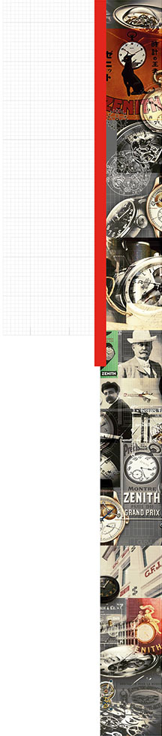

ELITE LADY MOONPHASE
LA CELEBRACIÓN DEL COLOR

La colección Elite da la bienvenida a un nuevo modelo que permite cambiar el color del tiempo. Las versiones en amarillo, verde manzana, turquesa y rojo presentan una delicada caja de acero inoxidable con diamantes engastados en el bisel. El nuevo Elite Lady Moonphase 33 mm hace gala de un fuerte temperamento y una original estética, luciendo atractivos colores.
El reloj Elite Lady es una icónica declaración de estilo para las mujeres que nunca pasan desapercibidas. Este reloj, exquisitamente femenino, materializa la elegancia contemporánea y ofrece una nueva perspectiva del tiempo que cautivará a las mujeres que aprecian un modelo que no solo aloja un mecanismo preciso, sino que es también una hermosa pieza de joyería.

UN MECANISMO EXTRAORDINARIO EN UNA PRECIOSA CREACIÓN DE JOYERÍA
El corazón de este nuevo reloj femenino late al ritmo del calibre automático Elite 692, que lleva la inimitable firma de Zenith. Dotado de una reserva de marcha de más de 50 horas, este movimiento ultradelgado, que funciona a una frecuencia de 28.800 alternancias/hora, está integrado por 195 componentes y presenta una excepcional altura de solo 3,97 mm, accionando las indicaciones de la hora, los minutos, el segundero pequeño y las fases lunares.

El Elite Lady Moonphase, con su caja ultraplana de 33 mm de diámetro, expresa la elegancia contemporánea característica de Zenith en sus cuatro variantes de acero inoxidable con diamantes engastados, estancas hasta 50 metros y dotadas de una corona acanalada que permite llevar a cabo un ajuste sencillo de la fase lunar. Su fondo de caja transparente ofrece la oportunidad de admirar el mecanismo, accionado por una masa oscilante adornada con el motivo «Côtes de Genève». Enmarcada por un bisel pulido, la esfera de nácar está adornada con un disco lunar de color azul profundo salpicado de estrellas. Unas esbeltas agujas en forma de hoja recorren los estilizados índices grabados.

Esta interpretación elegante y exquisitamente femenina del Elite Lady Moonphase incorpora una correa de piel de caimán de color amarillo, verde manzana, turquesa o rojo, revestida con una protección de caucho y fijada por una hebilla ardillón de acero inoxidable. Estas cuatro nuevas referencias Elite son el paradigma de una feminidad elegante y del refinamiento técnico más sofisticado.

COLECCIÓN ELITE: ELITE LADY MOONPHASE
Caja ultraplana de acero inoxidable
Bisel engastado con 62 diamantes redondos: ~0,75 quilates
Indicación de fases lunares ajustable mediante la corona
Caja de 33 mm de diámetro
REF.:
16.2331.692/74.C815 Amarillo
16.2332.692/64.C816 Verde manzana
16.2333.692/54.C817 Turquesa
16.2334.692/71.C818 Rojo

MOVIMIENTO
Elite 692, automático
Calibre 11½``` (diámetro: 25,60 mm)
Altura del movimiento: 3,97 mm
Componentes: 195
Rubíes: 27
Frecuencia: 28.800 alt/h (4 Hz)
Reserva de marcha: mín. 50 horas
Acabado: Masa oscilante con motivo «Côtes de Genève»

FUNCIONES
Indicación central de horas y minutos
Segundero pequeño a las 9 horas
Indicación de la fase lunar a las 6 horas

CAJA, ESFERA Y AGUJAS
Diámetro: 33 mm
Diámetro de la abertura de la esfera: 26,75 mm
Altura: 9,25 mm
Cristal: Cristal de zafiro abombado con tratamiento antirreflectante en ambas caras
Fondo de caja: Cristal de zafiro transparente
Material: Acero inoxidable
Estanqueidad: 5 ATM
Esfera:
Lacada en amarillo
Lacada en verde manzana
Lacada en turquesa
Lacada en rojo
Índices: Grabados y rodiados
Agujas: En forma de hoja, rodiadas

CORREA Y HEBILLA
Referencias de las correas:
27.00.1714.815 AC: Correa de piel de caimán amarillo brillante revestida con una protección de caucho
27.00.1714.816 AC: Correa de piel de caimán verde manzana brillante revestida con una protección de caucho
27.00.1714.817 AC: Correa de piel de caimán turquesa brillante revestida con una protección de caucho
27.00.1714.818 AC: Correa de piel de caimán rojo brillante revestida con una protección de caucho

Hebilla:
27.01.0014.001 Hebilla ardillón de acero inoxidable

